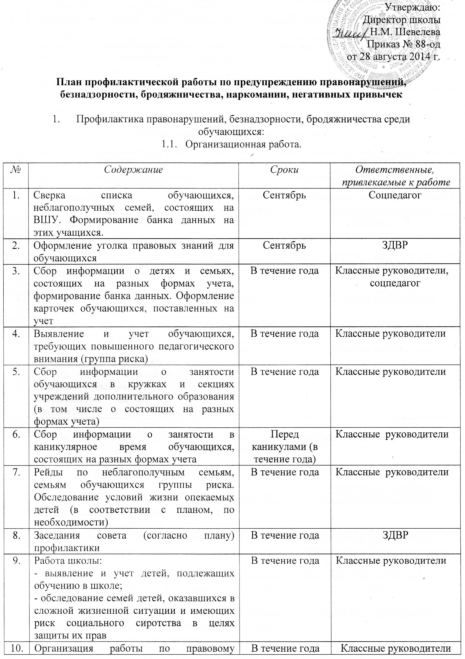

 | просвещению в школе (согласно плану)
11. | Организация работы по вовлечению обучающихся в ДО | В течение года | Классные руководители
12. | Участие в формировании банка данных детей и семей, находящихся в социально опасном положении | В течение года | Классные руководители
13. | Организация летнего отдыха обучающихся | Апрель - август | ЗДВР
14. | Организация летнего трудоустройства обучающихся | Июнь - август | ЗДВР

1.2 Профилактическая работа с классами.

№ | Содержание | Сроки | Ответственные,  привлекаемые к работе
1. | Проведение тематических профилактических классных часов | Один раз в четверть, во время декад профилактики | Классные руководители, специалисты служб и ведомств системы профилактики
2. | Занятия по профориентации обучающихся 9 класса «Человек и профессия» | В течение года | Вабиева А.Р.
3. | Декады по профилактике:  - правонарушений среди обучающихся | Один раз в четверть | Классные руководители
4. | День здоровья (план по мере проведения) | По плану | Учитель физкультуры
5. | Развитие детского самоуправления в классах | В течение года | Кл. руководители
6. | Организация системы спортивных мероприятий (в соответствии с планом спортивно-массовых мероприятий школы и района) | В течение года | Учитель физкультуры

1.3. Индивидуальная профилактическая работа с учащимися, состоящими на разных формах учета.

№ | Содержание | Сроки | Ответственные,  привлекаемые к работе
1. | Изучение личности и составление социально-психологических карт на обучающихся, состоящих на ВШУ, ИДН | сентябрь | Классные руководители
2. | Индивидуальные профилактические беседы с подростками | В течение года | Классные руководители, специалисты служб и ведомств системы профилактики
3. | Организация встреч с инспектором ИДН и специалистами служб и ведомств системы профилактики | В течение года | Зам. директора по ВР, инспектор ИДН
4. | Работа классных руководителей по изучению личностных особенностей обучающихся и выявлению причин:  - неадекватного поведения,  -дезадаптации, конфликтности, слабой успеваемости и неуспеваемости.  Изучение семейных взаимоотношений; социального окружения учащихся | В течение года | Классные руководители
5. | Выполнение ФЗ РФ «Об образовании в РФ», контроль над посещением и подготовкой к урокам | В течение года | Классные руководители
6. | Вовлечение обучающихся, состоящих на разных формах учета, в кружки, секции | В течение года | Классные руководители
7. | Вовлечение обучающихся в социально-значимую деятельность через реализацию программ и программных мероприятий | В течение года | Классные руководители
8. | Рассмотрение персональных дел на заседаниях ШСП | В течение года | Соцпедагог
9. | Обеспечение детей,  находящихся в социально опасном положении, горячим питанием, учебниками из фондов школьной библиотеки, льготными путевками в летний оздоровительный лагерь | Сентябрь, в течение года | Администрация школы

1.4. Профилактическая работа с родителями. Ранняя профилактика семейного неблагополучия.

№ | Содержание | Сроки | Ответственные,  привлекаемые к работе
1. | Посещение обучающихся на дому целью обследования социально-бытовых условий проживания, контроля за семьей и ребенком (согласно ФЗ РФ №120), оказания помощи семье | В течение года | Классные руководители  соцпедагог
2. | Проведение цикла профилактических бесед об ответственности родителей за воспитание детей | Во время родительских собраний | Классные руководители
3. | Выявление семей, находящихся в социально опасном положении. Формирование банка данных по семьям. Работа с семьями (согласно ФЗ РФ №120) | В течение года | Классные руководители
4. | Индивидуальные семейные консультации | В течение года | Классные руководители
5. | Привлечение родителей к проведению общественно-значимых мероприятий, экскурсий | В течение года | Классные руководители
6. | Привлечение родительской общественности к управлению школой через работу родительских комитетов, родительское собрание, деятельность Управляющего совета школы | В течение года | ОРК

  - Работа с педагогическими кадрами

№ | Содержание | Сроки | Ответственные,  привлекаемые к работе
1. | Индивидуальное консультирование педагогов | В течение учебного года | Соцпедагог
2. | Учебно-просветительская работа | В течение учебного года | ЗДВР,  соцпедагог

- Профилактика наркомании, негативных привычек и форм здорового образа жизни

№ | Содержание работы | Сроки | Класс | Ответственные,  привлекаемые к работе
1. | Информирование участников образовательного процесса (учеников, родителей, педагогов) по вопросам профилактики наркомании, через беседы, издание листовок | В течение года | 2-11 | Специалисты служб и ведомств системы профилактики, медицинские работники
2. | Встречи со специалистами во время проведения декад, дней профилактики | По мере проведения | 2–10 классы | Мед. работник, инспектор ПДН
3. | Видеолекторий по проблеме профилактики наркомании, негативных привычек | В ходе декад профилактики | 9–11 классы | ЗДВР
4. | Работа по пропаганде физической культуры и спорта (согласно плану) | В течение года | 1–11 классы | Учитель физической культуры
5. | Работа по вовлечению обучающихся в кружки и секции учреждений культуры и спорта | В течение года | 1–11 классы | ЗДВР.  Классные руководители
6. | Работа по программе профилактики негативных привычек. Профилактика асоциального поведения учащихся | В течение года | 2-11 классы | Классные руководители.  ЗДВР
7. | День защиты детей | Июнь | 1–10 классы | ЗДВР

